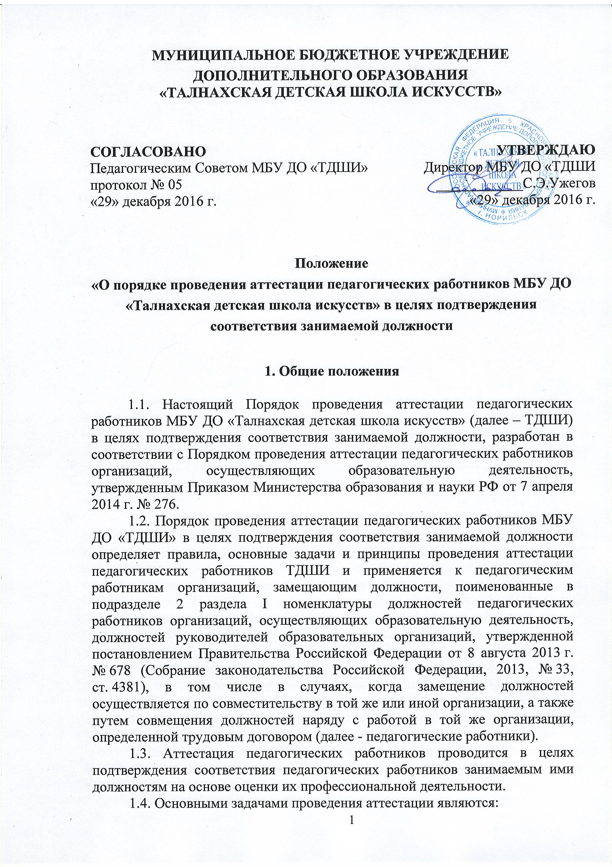
стимулирование целенаправленного, непрерывного повышения уровня квалификации педагогических работников, их методологической культуры, профессионального и личностного роста;
определение необходимости повышения квалификации педагогических работников;
повышение эффективности и качества педагогической деятельности;
выявление перспектив использования потенциальных возможностей педагогических работников;
1.5. Основными принципами проведения аттестации являются коллегиальность, гласность, открытость, обеспечивающие объективное отношение к педагогическим работникам, недопустимость дискриминации при проведении аттестации.

2. Сроки проведения аттестации

2.1. Аттестация педагогических работников в целях подтверждения соответствия педагогических работников занимаемым ими должностям проводится один раз в пять лет.
2.2. Аттестацию в целях подтверждения соответствия занимаемой должности не проходят следующие педагогические работники:
а) педагогические работники, имеющие квалификационные категории;
б) проработавшие в занимаемой должности менее двух лет в организации, в которой проводится аттестация;
в) беременные женщины;
г) женщины, находящиеся в отпуске по беременности и родам;
д) лица, находящиеся в отпуске по уходу за ребенком до достижения им возраста трех лет;
е) отсутствовавшие на рабочем месте более четырех месяцев подряд в связи с заболеванием.
Аттестация педагогических работников, предусмотренных подпунктами "г" и "д" настоящего пункта, возможна не ранее чем через два года после их выхода из указанных отпусков.
Аттестация педагогических работников, предусмотренных подпунктом "е" настоящего пункта, возможна не ранее чем через год после их выхода на работу.

3. Организация работы аттестационной комиссии

3.1. Аттестация педагогических работников проводится на основе оценки их профессиональной деятельности аттестационной комиссией, самостоятельно формируемой ТДШИ (далее - Комиссия).
3.2. Комиссия создается распорядительным актом директора, в котором определяется состав аттестационной комиссии, сроки и порядок ее работы.
3.3. В состав аттестационной комиссии учреждения включаются руководитель учреждения, представители администрации, в том числе специалист по кадрам, заведующие отделами, представитель выборного органа ТДШИ.
3.4. Комиссия состоит из председателя, заместителя председателя, секретаря и членов комиссии. Все члены аттестационной комиссии при принятии решений обладают равными правами.
На время аттестации работника, являющегося членом аттестационной комиссии, его членство в этой комиссии приостанавливается.
3.5. Работодатель знакомит педагогических работников с распорядительным актом, содержащим список работников организации, подлежащих аттестации, график проведения аттестации, под роспись не менее чем за 30 календарных дней до дня проведения их аттестации по графику.
3.6. Для проведения аттестации на каждого педагогического работника работодатель вносит в аттестационную комиссию ТДШИ представление (Приложение 1).
3.7. В представлении содержатся следующие сведения о педагогическом работнике:
а) фамилия, имя, отчество (при наличии);
б) наименование должности на дату проведения аттестации;
в) уровень образования и (или) квалификации по специальности или направлению подготовки;
г) информация о получении дополнительного профессионального образования по профилю педагогической деятельности;
д) результаты предыдущих аттестаций (в случае их проведения);
е) мотивированная всесторонняя и объективная оценка профессиональных, деловых качеств, результатов профессиональной деятельности педагогического работника по выполнению трудовых обязанностей, возложенных на него трудовым договором, изложенная в соответствии с Приложением 3.
3.8. Работодатель знакомит педагогического работника с представлением под роспись не позднее, чем за 15 календарных дней до дня проведения аттестации. После ознакомления с представлением педагогический работник по желанию может представить в Комиссию ТДШИ дополнительные сведения, характеризующие его профессиональную деятельность за период с даты предыдущей аттестации (при первичной аттестации - с даты поступления на работу).
3.9. При отказе педагогического работника от ознакомления с представлением составляется акт, который подписывается работодателем и лицами (не менее двух), в присутствии которых составлен акт.
3.10. Аттестация проводится на заседании Комиссии с участием педагогического работника.
В случае отсутствия педагогического работника в день проведения аттестации на заседании Комиссии по уважительным причинам, его аттестация переносится на другую дату, и в график аттестации вносятся соответствующие изменения, о чем работодатель знакомит работника под роспись не менее чем за 30 календарных дней до новой даты проведения его аттестации.
Заседание Комиссии считается правомочным, если на нём присутствуют не менее двух третей от общего числа членов аттестационной комиссии организации.
При неявке педагогического работника на заседание Комиссии без уважительной причины, аттестация проводится в его отсутствие.
3.11. Комиссия рассматривает представление, дополнительные сведения, представленные самим педагогическим работником, характеризующие его профессиональную деятельность (в случае их представления).
3.12. По результатам аттестации педагогического работника Комиссия принимает одно из следующих решений:
- соответствует занимаемой должности (указывается должность педагогического работника);
- не соответствует занимаемой должности (указывается должность педагогического работника).
3.13. Решение принимается Комиссией в отсутствие аттестуемого педагогического работника открытым голосованием большинством голосов членов Комиссии, присутствующих на заседании.
При прохождении аттестации педагогический работник, являющийся членом Комиссии, не участвует в голосовании по своей кандидатуре.
3.14. В случаях, когда не менее половины членов Комиссии, присутствующих на заседании, проголосовали за решение о соответствии работника занимаемой должности, педагогический работник признается соответствующим занимаемой должности.
3.15. Результаты аттестации педагогического работника, непосредственно присутствующего на заседании Комиссии, сообщаются ему после подведения итогов голосования.
3.16. Секретарь аттестационной комиссии ведет протокол заседания Комиссии, в котором фиксирует ее решения и результаты голосования. Протокол вступает в силу со дня подписания председателем, заместителем председателя, секретарем и членами Комиссии, принимавшими участие в голосовании.
Протокол хранится с представлениями, дополнительными сведениями, представленными самими педагогическими работниками, характеризующими их профессиональную деятельность (в случае их наличия), у работодателя.
3.17. Решение Комиссии, оформленное протоколом, заносится в аттестационный лист работника (Приложение 2).
Работник знакомится с аттестационным листом под роспись.
Аттестационный лист работника, прошедшего аттестацию хранится в личном деле работника. Один экземпляр аттестационного листа выдается на руки аттестованному работнику секретарем Комиссии в срок не позднее 10 календарных дней с даты принятия решения.
3.18. На основании решения Комиссии в трехдневный срок со дня принятия ею решения директором ТДШИ издается приказ.
3.19. Комиссия дает рекомендации администрации ТДШИ о возможности назначения на соответствующие должности педагогических работников лиц, не имеющих специальной подготовки или стажа работы, установленных в разделе «Требования к квалификации» раздела «Квалификационные характеристики должностей работников образования» Единого квалификационного справочника должностей руководителей, специалистов и служащих и (или) профессиональными стандартами, но обладающих достаточным практическим опытом и компетентностью, выполняющих качественно и в полном объеме возложенные на них должностные обязанности.
3.20. В соответствии с принятым Комиссией решением в трудовой книжке работника делается соответствующая запись.
3.21. Работники, прошедшие аттестацию и признанные по результатам аттестации не соответствующими занимаемой должности, освобождаются от работы или переводятся с их письменного согласия на другую работу руководителем ТДШИ в срок не позднее двух месяцев со дня аттестации. При несогласии с переводом, оформленном в письменном виде, работники могут быть в тот же срок освобождены от занимаемой должности с соблюдением требований ст.81 Трудового кодекса Российской Федерации.
3.22. Трудовые споры по вопросам увольнения и восстановления в должности специалистов, признанных по результатам аттестации не соответствующими занимаемой должности, рассматриваются в предусмотренном действующим законодательством порядке рассмотрения трудовых споров.

Приложение 1.

В Аттестационную комиссию МБУ ДО "ТДШИ"

Представление
об исполнении должностных обязанностей за аттестационный период
___________________________________________________________преподавателя (концертмейстера) муниципального бюджетного учреждения дополнительного образования "Талнахская детская школа искусств"
Дата рождения __________________________
(число, месяц, год)
Сведения об образовании _________________________________________________
(полное наименование образовательного учреждения)
_______________________________________ дата окончания__________________
полученная специальность________________________________________________
квалификация по диплому_________________________________________________
(В случае наличия или получения второго образования следует представить сведения по каждому направлению образования, указав, на каком курсе обучается аттестуемый)
Сведения о прохождении курсов повышения квалификации ____________________
_______________________________________________________________________ (наименование курсов, учреждения профессионального образования, количество учебных часов, дата окончания, реквизиты документа об обучении)
Занимаемая должность _________________________________________________
Общий трудовой стаж _________________________________________________
Сведения о результате предыдущей аттестации_______________________________
Имеющиеся награды и звания______________________________________________
Основанием для аттестации на соответствие занимаемой должности преподавателя (концертмейстера) Ф.И.О. считаю следующие результаты работы:

Излагается мотивированная всесторонняя и объективная оценка профессиональных, деловых и личностных качеств

Директор МБУ ДО
"Талнахская детская школа искусств" ______________ С.Э.Ужегов

Приложение 2

АТТЕСТАЦИОННЫЙ ЛИСТ

1. Фамилия, имя, отчество _______________________________________________
2. Дата рождения (число, месяц, год)_______________________________________
3. Занимаемая должность на момент аттестации и дата, приказ о назначении на эту должность ______________________________________________________________
4. Сведения о профессиональном образовании, наличии ученой степени, ученого звания (когда и какое учебное заведение окончил, специальность и квалификация по образованию)____________________________________________
5. Сведения о повышении квалификации за последние 5 лет до прохождения аттестации _____________________________________________________________
_______________________________________________________________________
6. Общий трудовой стаж _________________________________________________
7. Стаж работы по специальности __________________________________________
8. Рекомендации аттестационной комиссии __________________________________
_______________________________________________________________________
9. Решение аттестационной комиссии _____________________________________
_______________________________________________________________________
уровень квалификации соответствует (не соответствует) занимаемой должности (указывается должность педагогического работника)
10. Количественный состав аттестационной комиссии ________________________

На заседании присутствовало ______ членов аттестационной комиссии_______
Количество голосов за ______, против ______.

Председатель
аттестационной комиссии _______________ ________________________
(подпись) (расшифровка подписи)
Секретарь
аттестационной комиссии _______________ ________________________
(подпись) (расшифровка подписи)
Член
аттестационной комиссии _______________ ________________________
_______________ ________________________
_______________ ________________________
_______________ ________________________
_______________ ________________________

Дата проведения аттестации и принятия решения аттестационной комиссией____________________________________________________________

Подтверждено (установлено) соответствие должности "преподаватель" ("концертмейстер") сроком на пять лет. ____________________________________
М.П. (дата и номер приказа)

С аттестационным листом ознакомлен(согласна) _______________________
(подпись работника, дата)
С решением аттестационной комиссии согласен (согласна)_____________________
(подпись работника, дата)
Приложение 3

Критерии оценки соответствия уровня квалификации,
предъявляемые к аттестующимся работникам с целью подтверждения соответствия занимаемой должности «преподаватель»

Характеристики  профессиональной  деятельности | Критерии оценки соответствия занимаемой должности «преподаватель»
Образовательная деятельность преподавателя | - стабильные положительные результаты в образовательном процессе: 70% на «хорошо» и «отлично»;  - сохранение контингента учащихся класса, доводимость до выпуска за последние 5 лет ежегодно не менее 75%;  - отсутствие отчисления из класса по неуважительной причине;
Профессиональные достижения преподавателя | - наличие благодарностей и почетных грамот руководителя образовательного учреждения (директора);  - участие в конкурсах профессионального мастерства,
Деятельность преподавателя в области профориентации учащихся | - ежегодная подготовка не менее 2-хлауреатов, учащихся в фестивалях, конкурсах, выставках, олимпиадах школьного уровня;  - участие учащихся в фестивалях и конкурсах городского и регионального уровня
Методическая деятельность преподавателя | - проведение открытых уроков внутри школы (не менее 2-х за 5 лет) с положительной рецензией специалиста, имеющего первую или высшую квалификационную категорию;  - участие в разработке методических материалов для практического применения в образовательном процессе школы;  - знание основ работы с текстовыми редакторами, электронными таблицами, электронной почтой
Внеклассно-воспитательная деятельность преподавателя | - участие в концертно- выставочной просветительской деятельности школы;  - участие обучающихся класса в концертной, выставочной работе;  - планомерная работа с родителями

Примечание. Соответствие педагогического работника занимаемой должности "преподаватель" определяется в случае соответствия его профессиональной компетенции (по результатам экспертизы) не менее, чем 85 % указанных критериев оценки.
Критерии оценки соответствия уровня квалификации,
предъявляемые к аттестующимся работникам с целью подтверждения соответствия занимаемой должности «концертмейстер»

Характеристики профессиональной  деятельности | Критерии оценки соответствия занимаемой должности «концертмейстер»
Образовательная деятельность  концертмейстера | - знание приоритетных направлений развития образовательной системы Российской Федерации; законов и иные нормативных правовых актов, регламентирующих образовательную деятельность;  - владение знаниями, умениями и навыками в области педагогики, психологии, возрастной физиологии, основными образовательными технологиями;  - владение техникой исполнения на музыкальном инструменте, в том числе чтение нот с листа, транспонирование, профессиональное исполнение музыкальных произведений;  - знание и применение основ работы с персональным компьютером (текстовыми редакторами, электронными таблицами), электронной почтой и браузерами, мультимедийным оборудованием, музыкальными редакторами
Деятельность концертмейстера по поддержке одаренных и талантливых учащихся | - участие с обучающимися МБУ ДО «ТДШИ» в фестивалях и/или конкурсах различного уровня
Концертно-просветительская деятельность  концертмейстера | - участие в концертно-просветительской деятельности МБУ ДО «ТДШИ» (выступления на концертных площадках разного уровня, в томчисле с творческими коллективами образовательного учреждения)
Методическая работа  концертмейстера | - участие в работе методических объединений/ педагогического совета/ методического совета МБУ ДО «ТДШИ»;  - участие в разработке и корректировке образовательных программ, учебных пособий
Профессиональные достижения концертмейстера | - наличие благодарностей и почетных грамот директора МБУ ДО «ТДШИ» /учредителя образовательного учреждения /территориального методического объединения/общественных и иных организаций;
Примечание. Соответствие педагогического работника занимаемой должности "концертмейстер" определяется в случае соответствия его профессиональной компетенции (по результатам экспертизы) не менее, чем 85 % указанных критериев оценки.
АТТЕСТАЦИОННЫЙ ЛИСТ (ОБРАЗЕЦ)
1. Фамилия, имя, отчество: Петров Иван Иванович
2. Год, число и месяц рождения: 23.31.12.1974
3. Занимаемая должность на момент аттестации и дата назначения на эту должность: преподаватель (концертмейстер) с 16.10.2015.
4. Сведения о профессиональном образовании: 1997г. – Кемеровское музыкальное училище. (Народные инструменты. Преподаватель по классу баяна, руководитель оркестра народных инструментов).
5. Сведения о повышении квалификации за последние 5 лет до прохождения аттестации: «Кемеровский государственный университет культуры и искусств» по теме: «Методика преподавания специального инструмента баян, аккордеон» в объёме 72 часов, 2010г. Удостоверение 30/33
6. Стаж педагогической работы (работы по специальности): 12 лет
7. Общий трудовой стаж: 13 лет
8. Рекомендации аттестационной комиссии ____________________________
9. Решение аттестационной комиссии ________________________________
__________________________________________________________________
уровень квалификации соответствует (не соответствует) занимаемой должности (указывается должность педагогического работника)
10. Количественный состав аттестационной комиссии ___________________

На заседании присутствовало ______ членов аттестационной комиссии_____
Количество голосов за ______, против ______.

Председатель
аттестационной комиссии _______________ ________________________
(подпись) (расшифровка подписи)
Секретарь
аттестационной комиссии _______________ ________________________
(подпись) (расшифровка подписи)
Член
аттестационной комиссии _______________ ________________________
_______________ ________________________
_______________ ________________________

Дата проведения аттестации и принятия решения аттестационной комиссией____________________________________________________________

Подтверждено (установлено) соответствие должности "преподаватель" ("концертмейстер") сроком на пять лет _____________________________________
М.П. (дата и номер приказа)

С аттестационным листом ознакомлен(согласна) _____________________
(подпись работника, дата)
С решением аттестационной комиссии согласен (согласна)________________
(подпись работника, дата)

